

**ШУМАРСКИ ФАКУЛТЕТ**

**КАТЕДРА ПРИМАРНЕ ПРЕРАДЕ ДРВЕТА**

**ЕЛАБОРАТ ИЗ**

**ФУРНИРА И СЛОЈЕВИТИХ ПЛОЧА**

**2020/21.**

**Студент: Оверио:**

**Сечени фурнир**

**Љуштени фурнир**

|  |  |  |  |  |  |  |  |
| --- | --- | --- | --- | --- | --- | --- | --- |
| UNIVERZITET U BEOGRADU | | |  | KATEDRA PRIMARNE PRERADE DRVETA | | | |
| ŠUMARSKI FAKULTET | | |  | FURNIRI I SLOJEVITE PLOČE | | | |
|  |  |  |  | ŠKOLSKA GODINA 2020/2021 | | | |
|  |  |  |  |  |  |  |  |
|  |  |  |  |  |  |  |  |
|  |  |  |  |  |  |  |  |
|  |  |  |  |  |  |  |  |
|  |  |  |  |  |  |  |  |
| Prezime i ime | | **Обреновић Дејан** | |  |  | Index br. | 2018/020017 |
|  |  |  |  |  |  |  |  |
|  |  |  |  |  |  |  |  |
|  |  |  |  |  |  |  |  |
| **Zadatak 1:** |  | Godišnje količine oblovine za preradu: | | | |  |  |
|  |  |  |  |  |  |  |  |
|  |  | -Hrast | Mh= | 11651 | (m3/god) |  |  |
|  |  | -Bukva | Mb= | 19877 | (m3/god) |  |  |
|  |  |  |  |  |  |  |  |
|  |  | Srednji prečnici trupaca | | |  |  |  |
|  |  |  |  |  |  |  |  |
|  |  | -Hrast | Dsh= | 44 | (cm) |  |  |
|  |  | -Bukva | Dsb= | 60 | (cm) |  |  |
|  |  |  |  |  |  |  |  |
| **Zadatak 2:** |  | Dimenzije fliča: | | h= | 28 | (cm) |  |
|  |  |  |  | b= | 36 | (cm) |  |
|  |  |  |  |  |  |  |  |
| **Zadatak 6:** |  | Pad prečnika | |  |  |  |  |
|  |  |  |  |  |  |  |  |
|  |  | -Hrast |  | -Pph= | 0,4 | (cm/m') |  |
|  |  | -Bukva |  | -Ppb= | 1,2 | (cm/m') |  |
|  |  |  |  |  |  |  |  |
| **Zadatak 9:** |  | Procenat od godišnje količine bukovine namenjen ljuštenju: | | | | |  |
|  |  |  |  |  |  |  |  |
|  |  | Plj= | 94 | (%) |  |  |  |
|  |  |  |  |  |  |  |  |
| **Napomena:** | Gore navedeni podaci su osnova za izradu oba dela elaborata. Ostali | | | | | |  |
|  | podaci biće dati na vežbama, dobiće se sopstvenim proračunom, ili | | | | | |  |
|  | će biti preuzeti iz literature. | | |  |  |  |  |
|  |  |  |  |  |  |  |  |
|  |  |  |  |  |  |  |  |
|  |  |  |  |  |  |  |  |
|  |  |  |  |  |  |  |  |
|  |  |  |  |  |  |  |  |
| Datum: |  |  |  |  |  | Podatke dao | |
| 18.02.2021. |  |  |  |  |  | dr Aleksandar Lovrić | |

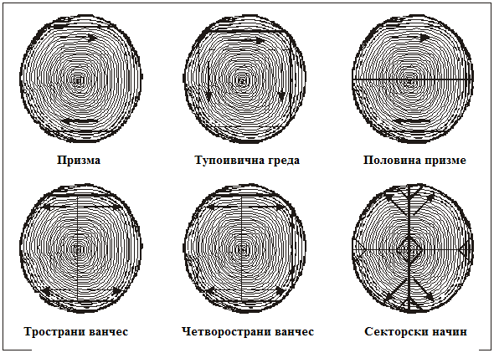

Слика 1. Облици фличева за прераду на класичним фурнирским ножевима



Слика 2.Облици флича из пиланског трупца

Задатак

Лист

1

1

УВОДНА ВЕЖБА



a) b) c)

Слика 3. Типови формирања струготине: a) Тракаста струготина са пукотинама;

b) Елементарна струготина; c) Откинута струготина



Слика 4. Однос ножа и притисне греде код сечења фурнира



Слика 5: Шематски приказ сила на ножу и притисној греди код љуштења фурнира

Задатак

Лист

1

2

УВОДНА ВЕЖБА

 

Фурнирска плоча Столарска плоча



Ламелирано дрво LVL плоча



Лигнофол плоча

Слика 6. Слојевити дрвни производи

Задатак

Лист

1

3

УВОДНА ВЕЖБА

Лист

 1

УВОДНА ВЕЖБА

4

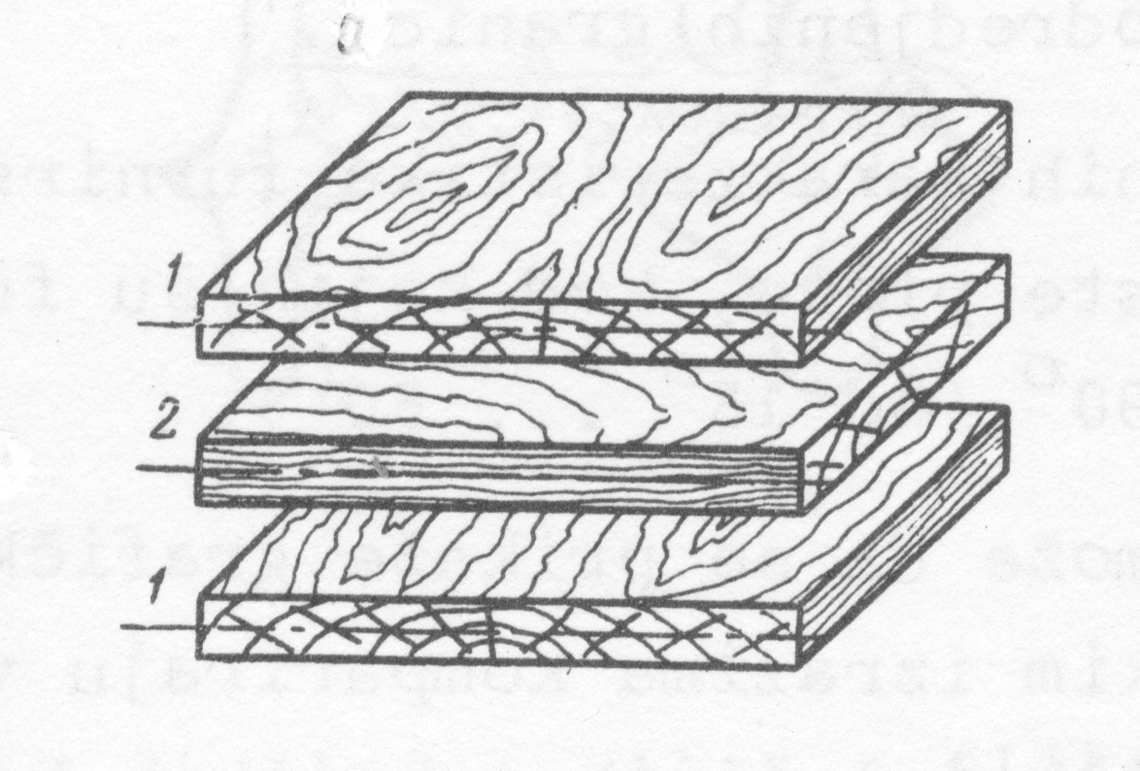

Слика 7. Правила конструкције фурнирских плоча

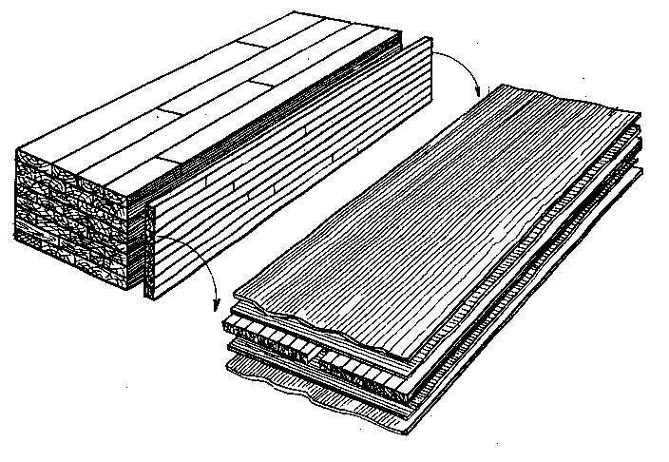

Слика 8. Блок систем за израду средњица за столарске плоче

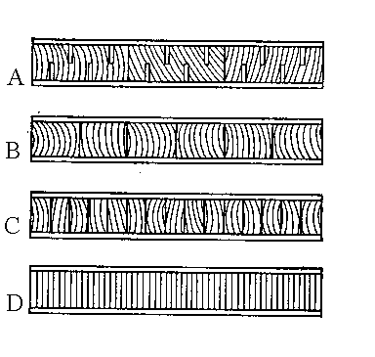

Слика 9. Начини израде средњица: A - средњица од нарезаних дасака, B - средњица од летава, С - средњица од летвица, D – средњица од фурнира

Датум Цртао Датум Оверио

**Задатак**

Пројектовати стовариште обловине намењено чувању и класирању тромесечне залихе сировине за сечени и љуштени фурнир. Један део обловине намењен љуштењу (залихе за месец дана) чува се у базенима потапањем. Однос ширине и дужине стоваришта треба да буде приближно 1:2.

* **Основни параметри**
* број радих дана n=260
* годишња количина обловине за сечење Mh = Ms = 11651 m3
* годишња количина обловине за љуштење Mh = Mlj = 19877 m3
* проценат годишње количине буковине намењене љуштењу Plj = 94 %
* висина сложаја H = 5…6 m (скок од 0,5 m)

h = 4…5 m (скок од 0,5 m)

* дужина сложаја L = Ltr, код сеченог фурнира 4 m, код љуштеног 5 m угао нагиба α = 50°; β = 40°
* ширина сложаја Bs = 30…50 m (скок од 2 m)
* распон крана R = Bs + 2·1
* коефицијент запуњености храст – k = 0,7

буква (d = 25…30 m) – k = 0.65

(d = 30…40 m) – k = 0.7

**(d > 40 m) – k = 0.75**

* **Основни параметри – прорачун базена**
* дубина базена hbaz = 3; 3,5; 4 m
* дужина базена Lbaz = Ltr + 2 · 0.5
* ширина базена једнака је ширини сложаја Bbaz = Bs

Задатак

Лист

2

1

ПРОРАЧУН СТОВАРИШТА ОБЛОВИНЕ

**Прорачун**

* **Годишња количина трупаца за сечење и љуштење**

Храст

- коригована количина трупаца за сечење

- коригована количина трупаца за љуштење

– почетна количина дрвета за сечење

– почетна количина обловине за љуштење

– проценат годишње количине буковине намењен љуштењу

Храст

* **Тромесечна залиха трупаца за сечење и љуштење**

Храст

– тромесечна залиха трупацаа за сечење

- тромесечна залиха трупаца за љуштење

- коригована количина трупаца за сечење

- коригована количина трупаца за љуштење

Храст

Задатак

Лист

2

2

ПРОРАЧУН СТОВАРИШТА ОБЛОВИНЕ

Буква

Буква

Буква

Буква

* **Количина трупаца за љуштење која се чува у базенима**

– количина трупаца за љуштење која се чува у базенима

– тромесечна залиха трупаца за љуштење

* **Количина трупаца за љуштење која се чува у сложајевима**

- количина трупаца за љуштење која се чува у сложајевима

– тромесечна залиха трупаца за љуштење

* **Геометријаска запремина сложаја**

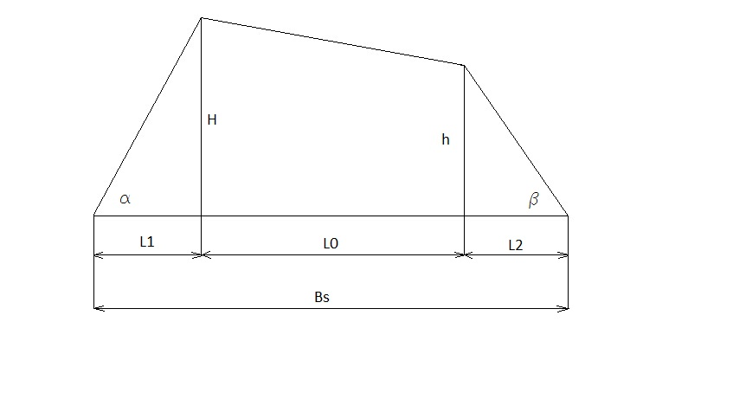

Задатак

Лист

2

3

ПРОРАЧУН СТОВАРИШТА ОБЛОВИНЕ

– геометријска запремина сложаја

Храст Буква

4

* **Стварна запремина сложаја**

– стварна запремина сложаја

– геометријска запремина сложаја

– коефицијент запуњености сложаја

Храст

* **Потребан број сложајева**

Храст

- potreban broj složajeva trupaca za sečeni furnir

- potreban broj složajeva trupaca za ljušteni furnir

- tromesečnazalihatrupacazasečenje

- tromesečnazalihatrupacazaljuštenje

- stvarna zapremina složaja trupaca za sečeni furnir

- stvarna zapremina složaja trupaca za ljušteni furnir

Задатак

Лист

2

4

ПРОРАЧУН СТОВАРИШТА ОБЛОВИНЕ

Буква

Буква

Храст

ком

ком

* **Прорачун базена**
* **Геометријска запремина базена**

– геометријска запремина базена

– ширина базена

– дужина базена

– дубина базена

* **Стварна запремина базена**

– стварна запремина базена

– геометријска запремина базена

– коефицијент запуњености сложаја

* **Потребан број базена**

– потребан број базена

– количина трупаца за љуштење која се *чува у базенима*

– стварна запремина базена

Задатак

Лист

2

5

ПРОРАЧУН СТОВАРИШТА ОБЛОВИНЕ

Буква

ком

Лист

ПРОРАЧУН СТОВАРИШТА ОБЛОВИНЕ

6

2

Задатак

Оверио

Датум

Радио

Датум

ком

* **Ширина стоваришта**

– ширина стоваришта

– ширина сложаја

* **Дужина стоваришта**

– дужина стоваришта

– број сложајева трупаца за сечени фурнир

– дужина трупаца за сечени фурнир

– број трупаца за љуштени фурнир

– дужина трупаца за љуштени фурнир

– потребан број базена

– дужина базена

А – ЗАДАТАК

Израчинати време потребно да се у центру призме задатог пресека постигне жељена температура.

В – ОСНОВНИ ПАРАМЕТРИ

* Пресек храстове призме b = 36 cm ; h = 28 cm
* Густина храстовине
* Влажност дрвета у сировом стању V = 80 %
* Температура засићене водене паре = 85
* Почетна температура дрвета = 5
* Жељена температура у дрвету призме t = 68
* Запреминско бубрење храстовине = 14%

С – ПРОРАЧУН

* **Топлотна проводност дрвета на t = 27 ᵒC и**

= (0,168 + 0,22) 1,163

= (0,168 0,683 + 0,22) 1,163 = 0,159

* **Топлотна проводност дрвета код одређене влажности дрвета**

- корекција влажности за топлотну проводност дрвета

- топлотна проводност дрвета

- жељена влажност дрвета

- стварна влажност дрвета

Задатак

Лист

3

1

ПРОРАЧУН ВРЕМЕНА ЗАГРЕВАЊА ФЛИЧА ПО МЕТОДИ KOLLMAN

* **Топлотна проводност дрвета код одређене температуре**

- корекција температуре за топлотну проводност дрвета

- корекција влажности за топлотну проводност дрвета

- густина дрвета у апсолутно сувом стању

- корекциона температура

- жељена температура дрвета

* **Масена специфична топлота дрвета за одређен садржај влаге**

– влажност дрвета у децималном облику

* **Одређивање густине дрвета у сировом стању влажности**

– густина дрвета при некој одређеној влажности

– густина дрввета у апсолутно сувем стању влажности

– апсолутна влажност дрвета

– запреминско бубрење дрвета

Задатак

Zadatak

Лист

List

3

3

2

2

ПРОРАЧУН ВРЕМЕНА ЗАГРЕВАЊА ФЛИЧА ПО МЕТОДИ KOLLMAN

PPRORAČUN VREMENA ZAGREVANJA FLIČA PO METODI KOLLMANN

Задатак 3

ПРОРAЧУН ВРЕМЕНА ЗАГРЕВАЊА ФЛИЧА ПО МЕТОДИ

KOLLMAN Лист 3

* **Константе топлотне проводности**
* **Време загревања флича**

– време загревања флича

– жељена температура у центру призме

– температура засићене водене паре

– почетна температур дрвета

– константа топлотне проводности дрвета у радијалном правцу

- константа топлотне проводности дрвета у тангенцијлном правцу

– ширин флича

– висина флича

= 20 h , 58,2 min

Датум Радио Датум Оверио

Лист

ТЕХНОЛОГИЈА ИЗРАДЕ СЕЧЕНОГ ФУРНИРА

1

4

Задатак

1. Стовариште обловине  **-** годишња количина обловине

- број радних дана годишње

дана

- број смена - количина обловине која се преради за време једне смене

Mss =

Оверио

Датум

Радио

Датум

Направити табеларни преглед искоришћења сировине по фазама рада и операцијама.

1.Стовариште обловине

↓

2. Механичка припрема

↓

3. Хидротермичка припрема

↓

4. Сечење фурнира

↓

5. Сушење

↓

6. Обрада на пакетним маказама

↓

7. Везивање

↓

8. Мерење и обележавање

↓

9. Магацин

|  |  |  |  |  |  |  |  |
| --- | --- | --- | --- | --- | --- | --- | --- |
| Фаза рада - операције | | Отпад | | | Остаје | | |
| По смени | | Годишње | По смени | | Годишње |
| % | m3 | m3 | % | m3 | m3 |
| Механичка припрема | Призмирање | 15 | 3,705 | 1926,543 | 85 | 20,99 | 10917,077 |
| Чишћење | 2 | 0,49 | 256,872 | 83 | 20,5 | **10660,205** |
| Сечење фурнира | h1 | 2,5 | 0,62 | 321,090 | 80,5 | 19,88 | 10339,114 |
| h2 | 12 | 2,96 | 1541,234 | 68,5 | 16,92 | 8797,879 |
| Сушење | | 8,7 | 2,15 | 1117,394 | 59,8 | 14,77 | 7680,485 |
| Обрада на пакетним маказама | | 17,5 | 4,32 | 2247,633 | 42,3 | 10,45 | 5432,851 |
| Укупно | | 57,7 | 14,25 | 7410,768 | 42,3 | 10,45 | 5432,851 |

Израчунати производност фурнирског ножа полазећо од облика флича. Израчунати хоризонтално и вертикално растојање између ножа и притисне греде.

* **Основни параметри:**

- годишња количина фличева која долази на сечење

- број радних дана годишње дана

- број смена

- дебљина фурнира

- број ходова фурнирског ножа

- проценат искоришћења

- средњи пречник храстовине

- пад пречника храстовине

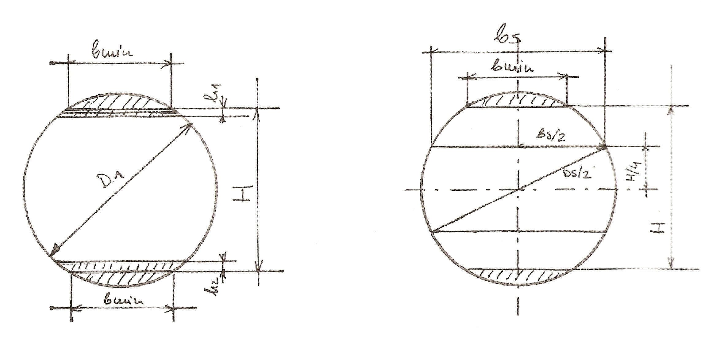

**1. – пречник на тањем крају -**

– средњи пречник храстовине

– дужина обловине

– пад пречника храстовине

Задатак

Zadatak

Лист

List

5

3

1

2

ПРОРАЧУН ПРОИЗОДНОСТИ И ПОТРЕБНОГ БРОЈА ФУРНИРСКИХ НОЖЕВА

PPRORAČUN VREMENA ZAGREVANJA FLIČA PO METODI KOLLMANN

**- висина флича - H:**

– пречник на тањем крају

– минимална ширина листа фурнира

]

**- средња ширина листа фурнира :**

– средњи пречник храстовине

– висина флича

**2.Број листова фурнира из једног флича -**

– висина флича

– дебљина фурнира

**3. Време утрошено на сечење једног флича -**

– висина флича

– дебљина флича

–број ходова фурнирског

мин

Задатак

Zadatak

Лист

List

5

3

2

2

ПРОРАЧУН ПРОИЗОДНОСТИ И ПОТРЕБНОГ БРОЈА ФУРНИРСКИХ НОЖЕВА

PPRORAČUN VREMENA ZAGREVANJA FLIČA PO METODI KOLLMANN

**4. Производност фурнрског ножа у комадима листова фурнира–**

– радно време смене

– коефицијент искоришћења радног времена

– време прераде једног флича

– утрошено време за постављање флича

– утрошено време за разне провере

– ефектно време прераде једног флича

– време оправданих технолошких застоја )

**5. Производност фурнирског ножа у сировог фурнира**

– производност фурнирског ножа у комадима листова фурнира

- средња ширина листа фурнира

- дужина трупаца за сечење -

**6. Производност фурнирског ножа у сировог фурнира –**

– производност фурнирског ножа у комадима листова фурнира

– средња ширина листа фурнира

– дужина трупаца за сечење -

– дебљина фурнира

**7. Количина сировог фурнира u који се добије из сировине –**



Однос притисне греде и ножа

Задатак

Zadatak

Лист

List

5

3

3

2

ПРОРАЧУН ПРОИЗОДНОСТИ И ПОТРЕБНОГ БРОЈА ФУРНИРСКИХ НОЖЕВА

PPRORAČUN VREMENA ZAGREVANJA FLIČA PO METODI KOLLMANN

5

Задатак

Лист

4

ПРОРАЧУН ПРОИЗВОДНОСТИ И ПОТРЕБНОГ БРОЈА ФУРНИРСКИХ НОЖЕВА

Оверио

Датум

Радио

Датум

– процнат искоришћења сировине

– дебљина фурнира 0,5

**8. Однос ножа и притисне греде**

**8.1. Степен притиска**

- дебљина фурнира Х

– најкраће растојање између врха и притисне греде [mm

**8.2. Вертикално растојање ножа и притисне греде**

]

**8.3. Хоризонтално растојање ножа и притисне греде**

**7. Потребан број фурнирских ножева –**

- годишња количина фличева која долази на сечење [m3]

– производност фурнирског ножа у )

– број радних дана 260

– број смена - 2

*заокруживање на мин 0,8

Одредити капацитет и број сушара за сушење сеченог фурнира.

**Основни параметри:**

- годишња количина фурнира која долази на сушење

- број радних дана годишње

- број смена

* **Карактеристике сушаре**

- тип – сушара са ваљцима са уздужним улагањем фурнира

- сушара је у модуларном систему (дужина модула 2 m), састоји се од улазне зоне, грејане зоне (10 – 24 m),зоне хлађења и излазне зоне L = **20** m

- ширина модула *B*SUŠ **=****4** m

- број сушара мора бити усвојен са тачношћу 0,9

- поред услова тачности , сушара мора имати оптимлне димензије

- број етажа у које се улаже фурнир

- сматрати да је запуњенот сушаре по дужини потпуна

**1.Средња производност сушаре**

– коефицијент искоришћења радног времена

– коефицијент запуњености сушаре по ширини

– радно време сушаре

– укупан број листова фурнира на попречном пресеку сушаре

– дебљина фурнира

– средња ширина листа фурнира

– усвојена дужина сушаре

– време проласка фурнира кроз сушару (усвојено на основу дијаграма за сушаре са ваљцима)

– заокружује се најнижи цео број (ком)

– ширина сушаре

– средња ширина листа фурнира

**968 774**

Задатак:

Лист:

List

6

3

1

2

КАПАЦИТЕТ И БРОЈ СУШАРА ЗА СЕЧЕНИ ФУРНИР

PPRORAČUN VREMENA ZAGREVANJA FLIČA PO METODI KOLLMANN

КАПАЦИТЕТ И БРОЈ СУШАРА ЗА СЕЧЕНИ ФУРНИР

Оверио

Датум

Датум

2

Лист

6

Задатак

Радио

– усвојени број етажа

- број листова фурнира који се истовремено могу поставити у једној етажи

**2. Број сушара -**

- годишња количина сировог фурнира који долази на сушење

– средња производност сушаре

– број радних дана годишње 260

– број смена – 2

ком

Број мора бити усвојен са тачношћу од 0,9 мах 1-2 сушаре

Прорачунати капацитете и број пакетних маказа за завршну обраду фурнира и поставити их у линију. У линију или ван ње поставити Ксилоплан уређај за аутоматско мерење квадратуре пакета. Пројектовати магацински процтор за чување тромесечне залихе фурнира.

* **Oсновни параметри**

-

-

- број радних дана годишње

- број смена

- усвојити један Ксилоплан уређај

- усвојити један уређај за везивање пакета

- једна палета фурнира има запремину од , а слажу се 3 палете једна на другу

* **Прорачун**

**1. Средња производност пакетних маказа -**

– радно време смене

– коефицијент искоришћења радног времена

– број листова у пакету

– запремина средњег листа фурнира

– време обраде једног пакета

– средња ширина листа фурнира

– дужина трупаца за сечење

– дебљина листа фурнира

Задатак:

Zadatak

Лист:

List

7

3

1

2

ЗАВРШНА ОБРАДА И ЧУВАЊЕ ФУРНИРА

PPRORAČUN VREMENA ZAGREVANJA FLIČA PO METODI KOLLMANN

7

2

Задатак:

Радио

**2. Број пакетних маказа –**

–

– средња производност пакетних маказа

– број радних дана годишње

– број смена дневно –

У зависности од израчунатог броја пакетних маказа, усвојити кориговани број пакетних маказа N’ (3 или 4)

**3. Потребан број сложајева у магацину**

- годишња количина која се складишти у магацину

– запремина једног сложаја

ЗАВРШНА ОБРАДА И ЧУВАЊЕ ФУРНИРА

Оверио

Датум

Датум

Лист:

List

Zadatak

4

1

UVODNA VEŽBA

Datum

Overio

Crtao

Datum

Bukva

Bukva

Bukva

Bukva

Bukva

Bukva

Bukva

Bukva

6

2

List

Zadatak

Datum

MatićDarko

Radio

17.10.2013.

Overio

Datum

MatićDarko

31.10.2012.

Overio

Datum

Radio

Datum

3

List

3

Zadatak

Bukva

Bukva

- dužina

- šitina

- dubina

Bukva

Bukva

Bukva

Bukva

Bukva

Overio

Datum

Radio

Datum

3

List

4

Zadatak

Ivan Ostojić

29.10.2012.

06.11.2013.

Overio

Datum

Radio

Datum

MatićDarko

|  |  |  |  |  |  |  |  |
| --- | --- | --- | --- | --- | --- | --- | --- |
| Fazarada - operacije | | Otpada | | | Ostaje | | |
| Po smeni | | Godišnje | Po smeni | | Godišnje |
| % | m3 | m3 | % | m3 | m3 |
| Mehaničkapriprema | Prizmiranje | 15 | 2,389 | 1242,795 | 85 | 13,543 | 7042,505 |
| Čišćenje | 2 | 0,319 | 165,706 | 83 | 13,225 | 6876,799 |
| Sečenjefurnira | h1 | 2,5 | 0,398 | 207,133 | 80,5 | 12,826 | 6669,667 |
| h2 | 12 | 1,912 | 994,236 | 68,5 | 10,914 | 5675,431 |
| Sušenje | | 8,7 | 1,386 | 720,821 | 59,8 | 9,528 | 4954,609 |
| Obradanapaketnimmakazama | | 17,5 | 2,788 | 1449,928 | 42,3 | 6,739 | 3504,682 |
| UKUPNO | | 57,7 | 9,193 | 4780,618 | 42,3 | 6,739 | 3504,682 |

Datum

Radio

Datum

5

List

6

Zadatak

Matić Darko

Overio

06.11.2013

Направити табеларни преглед искоришћења сировине по фазама рада и операцијама.Такође израчунати потребан нрој машина за краћење трупаца,као и производност машине за окоравање.

Технолошка карта операција за израду љуштеног фурнира

1.Стовариште обловине

2.хидротермичка обрада

3.Механичка припрема(краћење,окоравање)

4.центрирање трупца

5.љуштење

6.лагеровање фурнирског платна

7.мокре маказе за платно

8.мокре маказе за корисне крпе

9.сушење

10.суве маказе

11.обрљаде сљубница

12.сортирање и слагање

13.спајање фурнира у формате

14.наношење лепка-куњиња лепка

15.пресовање плоча

16.кондиционирање

17.форматизовање

18.поправка и крпљење

19.егализирање

20.класирање и обелезавање

21.магационинирање

Основни подаци

-Годишња количина обловине Мlj'=18684,38

-Број радних дана годишње b=260

-Број смена c=2

-Количина обловине која се преради за време једне смене Mlj=Mlj`/(bc)(m/sm)

-Mlj=18684,38 / (260 2) =35,93 m/смени

Задатак:

Лист:

List

8

3

1

2

**Teхнологије израде љуштеног фурнира**

PPRORAČUN VREMENA ZAGREVANJA FLIČA PO METODI KOLLMANN

|  |  |  |  |  |  |  |
| --- | --- | --- | --- | --- | --- | --- |
| Фаза рада операција | Отпада | | | Остаје | | |
| По смени | | годишње | По смени | | годишње |
| % |  |  | % |  |  |
| Механичка припрема | 3.36 | 1.21 | 627.8 | 96.64 | 34.72 | 18056.585 |
| љуштење | 17.56 | 6.31 | 3280.98 | 79.08 | 28.415 | 14775.607 |
| Мокре маказе | 8.73 | 3.14 | 1631.15 | 70,35 | 25.278 | 13144.461 |
| усушење | 6.53 | 2.346 | 11220.1 | 63,82 | 22.931 | 11924.371 |
| Суве маказе | 1.1 | 0.395 | 205.528 | 62,72 | 22.536 | 11718.843 |
| Обрада сљубница | 5.86 | 2.106 | 1094.905 | 56,86 | 20.431 | 10623.938 |
| упресовање | 2.7 | 0.970 | 504.478 | 54,16 | 19.46 | 10119.46 |
| форматизовање | 5.5 | 1.976 | 1027.641 | 48,66 | 17.484 | 9091.82 |
| брушење | 3.38 | 1.214 | 631.53 | 45,28 | 16.269 | 8460.287 |
| Остали тех. губици | 4.45 | 1.599 | 831.455 | 40,83 | 14.671 | 7628.83 |
| Сума | 59.17 | 21.26 | 11055.548 | 40,83 | 14.671 | 7628.83 |

Број трупаца за љуштење:

n= n=

m-запремина средњег трупаца()

m=

m= ()

2. Потребан број машина за краћење трупаца

N=n/EK(kom)

N=25,43/127,5=0,199 (kom)

EK-производност машине за краћење трупаца

Задатак:

Zadatak

Лист:

List

8

3

2

2

**Teхнологије израде љуштеног фурнира**

8

3

EK= (kom/smeni) EK=

T-радно време смене

K-коефицијент радног времена 0,8-0,85

T- време прераде једног рупца 3 мин

ВРЕМЕНСКА ЗАУЗЕТОСТ МАШИНЕ

Vz=NT(min) Vz=0,199 450 = 89,75 min

3.Број трупчића по смени:

ntrč= nf (min) ntrč = 25,43

F-Просечан број трупчића из једног трупца

A= = A=

=

Средња пондерисана вредност дузине трупчића-1,85

u-помер трупчића 3-5 m-min

K1-коефицијент искоришћења радног времена 0,8-0,85

K2-коефицијен запуњености машине0,7-0,75

запремина трупшића

**Teхнологије израде љуштеног фурнира**

Оверио

Датум

Радио

Датум

Лист:

Задатак:

**A – ЗАДАТАК**

Израчунати производност и потребан број машина за љуштење букових трупаца.

**Типови притисних греда**

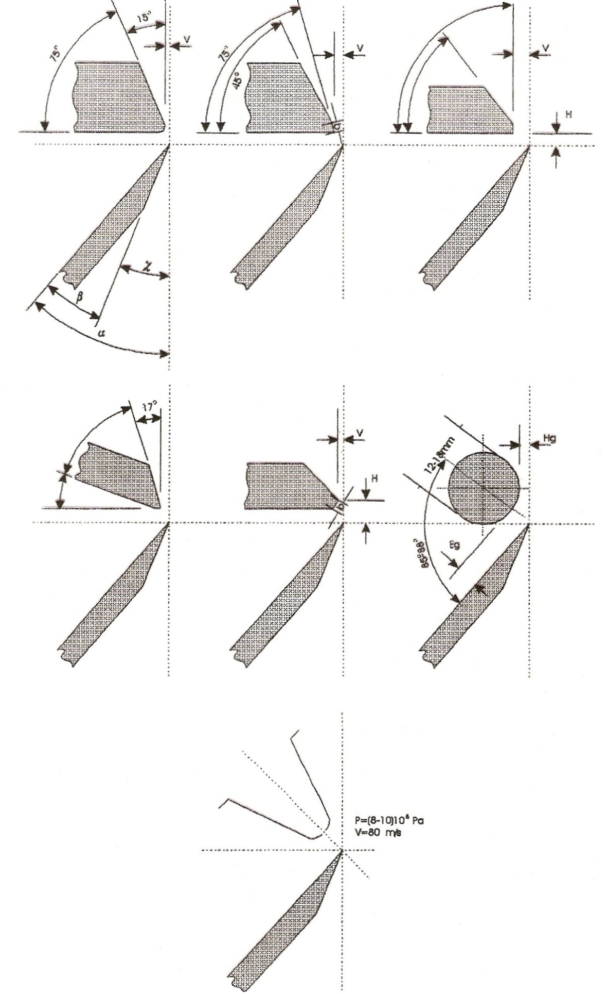

Задатак:

Zadatak

Лист:

List

9

3

1

2

**Прорачун производности и потребног броја љуштилица**

**Део кинематске шеме љуштилице**

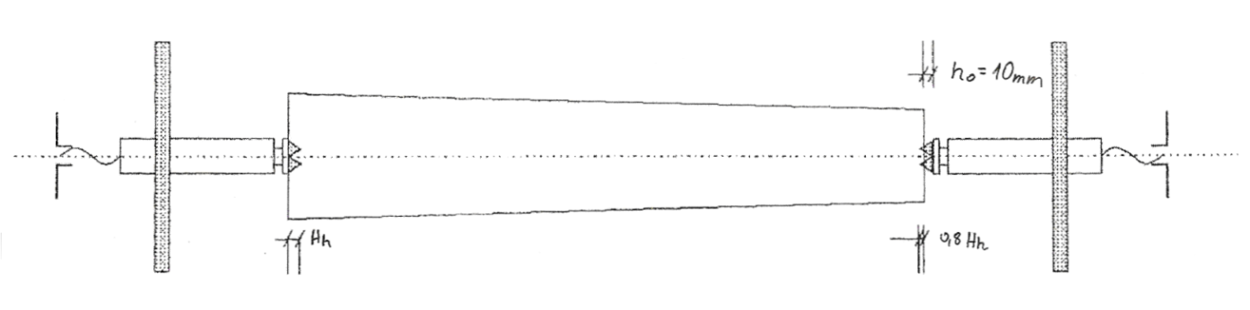

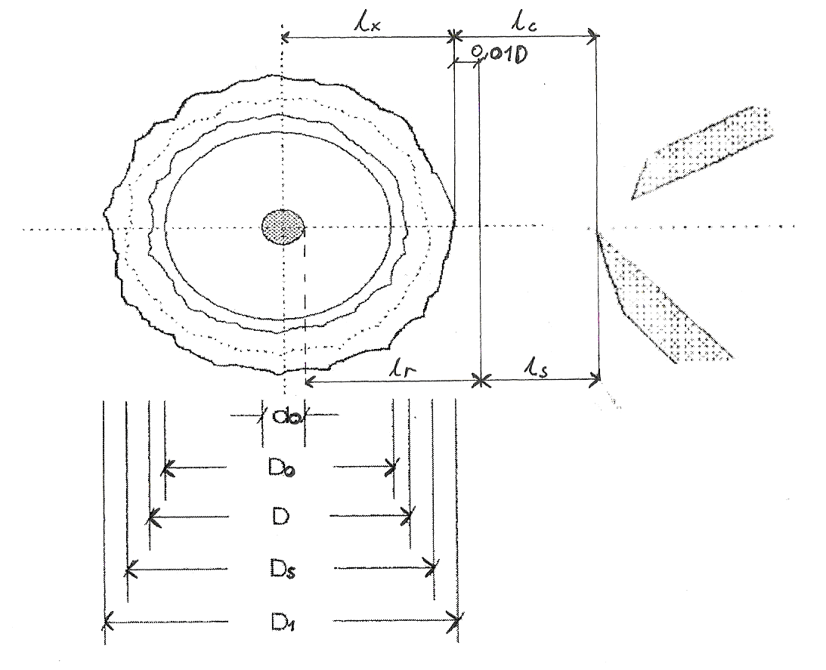

Задатак:

Zadatak

Лист:

List

9

3

2

2

**Прорачун производности и потребног броја љуштилица**

**Б – ОСНОВНИ ПАРАМЕТРИ**

* Годишња количина букових трупаца која долази на љуштење
* Број радних дана годишње
* Број смена
* Дебљина фурнира
* Пречник ролне остатка
* Средњи пречник буковине
* Пад пречника буковине

**1. Објективни губици времена**

**1.1. Време потребно за намештање трупаца међу хватаљке** - **→**

**1.2. Време потребно за притезање труапаца - :**

- висина хватаљки → 10 – 50 *mm* →

- брзина притезања трупаца → 15 – 30

**1.3. Време потребно за прилажење супорта трупца** - **:**

- дужина пута у празном ходу → 100 – 200 *mm* →**= 200 mm**

- брзина помера супорта у прилажењу → 10 - 15 →

**1.4** **Време кретања супорта у радном ходу ( време заокруживања и време љуштења трупца) -**

- брзина помера супорта у радном ходу → 0.5 – 1.5 →

- дужина пута у радном ходу

Задатак:

Zadatak

Лист:

List

9

3

3

2

**Прорачун производности и потребног броја љуштилица**

- пречник трупца на тањем крају, сигурносно растојање

- пречник трупца на дебљем крају

– пречник ролне остатка → 10 *cm*

- средњи пречник трупчића = Dsb

- дужина трупчића → 1.85 *m*

- пад пречника буковог трупца

**1.5. Време потребно за одвртање вретене - :**

- висина хватаљки → **50 mm**

- брзина притезања

- време потребно за активирање система за враћање → 1-2 *s* →

**1.6. Остали губици времена -**

**1.7.Укупно време љуштења - :**

**2. Производност љуштилице**

**2.1.Производност љуштилице у броју трупчоћа по смени -**

- радно време смене → **450 *min***

- коефицијент искоришћења радног времена смене → 0.75 -0.78→ **k=0,75**

- укупно време љустења трупчића

Задатак:

Zadatak

Лист:

List

9

3

4

2

**Прорачун производности и потребног броја љуштилица**

**Прорачун производности и потребног броја љуштилица**

9

5

**2.2. Производност љуштилице у обловине -**

**2.3. Производност љуштилице у сировог фурнира -**

– пречник ролне остатак → **10 *цм***

- пречник заокруженог трупца → **0.95** →0,95 · 58,89 cm→ **0,5595 m**

- пречник трупца на тањем крају

= **18238,99**

**2.4. Производност љуштилице у сировог фурнира -**

- дебљина фурнира

**3. Потребан број љуштилица –**

- годишња количина букових трупаца који долази на љуштење

**- производност љуштилице у**

– број радних дана → 260

– број смена → 2

**!** заокруживанје минимално на 0,85- 1 или 1,85- 2 љуштилице

Оверио

Датум

Радио

Датум

Лист:

Задатак:

**А– ЗАДАТАК**

Одредити капацитет и потребан бр.сушара за сушење љуштеног фурнира, ако се у сушари суше различите дебљине фурнира, са процентуалним учешћем тих дебљина као што је приказано у табели.

|  |  |  |  |  |  |
| --- | --- | --- | --- | --- | --- |
| Дебљина фурнира (mm) | 1,1 | 1,4 | 2,2 | 2,5 | 3,5 |
| учешће (%) | 28,57 | 18,20 | 14,28 | 16,23 | 22,72 |

**Б – ОСНОВНИ ПАРАМЕТРИ**

* усвојити једне мокре маказе за корисне крпе и једне мокре маказе за фурнирско платно по свакој добијеној љуштилици
* годишња количина фурнира која долази на сушење
* број радних дана годишње
* број смена

КАРАКТЕРИСТИКЕ СУШАРЕ

* сушара је у модуларном систему (дужина модула 2m), састоји се од улазне зоне, грејане зоне **L = 10÷24m**, зоне хлађења и излазне зоне
* ширински модули **B = 2,8 или 5,2m**
* бр.сушара се мора усвојити са тачношћу **0,9**
* поред услова тачности, сушара мора имати оптималне димензије
* бр. етажа у које се улаже фурнир **= 1÷5**
* бр.сушара = љуштилица (мора се поклапати са бр. љуштилица из 8. задатка)

Задатак:

Zadatak

Лист:

List

10

3

1

2

**Капацитет и број сушара за љуштени фурнир**

**Ц – Прорачун**

1. **Количина фурнира која долази на сушење по појединим дебљинама:**

**Q1...2= MljIII · Pi 1...5**

**MljIII =m3** - годишња количина која долази на сушење (m3/god)

Pi1...5 – процентуално учешће појединих дебљина фурнира у укупној количини фурнира која ће се сушити

**Q1** = MljIII · P1 = 13144,461 · 0,2857 = **3755,373 m3**

**Q2** = MljIII · P2 = 13144,461 · 0,1820 = **2392,292 m3**

**Q3** = MljIII · P3 = 13144,461 · 0,1428 = **1877,03 m3**

**Q4** = MljIII · P4 = 13144,461 · 0,1623 = **2133,35 m3**

**Q5** = MljIII · P5 = 13144,461 · 0,2272 = **2986,422 m3**

1. **Производност сушаре са траком:**

**E1..5 = T · k1 · k2 · k3 · n · Ltrč · S1...5 · (m3/смени)**

**k1** –коеф. Искоришћења радног времена – **0,98**

**k2**–коефицијент запуњености сушаре по ширини – **0,92**

**k3**–коеф. преласка на другу дебљину – **0,92**

**T** –радно време смене – **480min**

**n = f · e f** – бр.листова у етажи **1 или 2**

**e** –бр.етажа **1÷5**

**s1...5** – дебљина фурнира **(m)**

**Ltrč** –дужина трупчића – **1,85 m**

**L** – усвојена дужина сушаре **(m)**

**z1...5**– време проласка појединих дебљина фурнира кроз сушару (усвојено на основу дијаграма за сушаре са дизнама)

**z1 = 2,2 мин ; z2 = 4,2 мин ; z3 = 7 мин ; z4 = 8 мин ; z5 = 12,5 мин**

Задатак:

Zadatak

Лист:

List

10

3

2

2

**Капацитет и број сушара за љуштени фурнир**

T = 480 мин

k1 = 0,98

k2 = 0,92

k3 = 0,92

n = f · e => **f = 2** - усвојено => **n = f · e = 2 · 3 = 6**

**e = 3** - усвојено

s1 = 0,0011 m z1 = 2,2 мин

s2 = 0,0014 m z2 = 4,2 мин

s3 = 0,0022 m z3 = 7 мин

s4 = 0,0025 m z4 = 8 мин

s5 = 0,0035 m z5 = 12,5 мин

Ltrč = 1,85 m

**L = 18 m** – усвојено

**E1**= 480 · 0,98 · 0,92 · 0,92 · 6 · 1,85 · 0,0011 · = **39,77**

**E2**= 480 · 0,98 · 0,92 · 0,92 · 6 · 1,85 · 0,0014 · = **26,52**

**E3**= 480 · 0,98 · 0,92 · 0,92 · 6 · 1,85 · 0,0022 · = **25,001**

**E4**= 480 · 0,98 · 0,92 · 0,92 · 6 · 1,85 · 0,0025 · = **24,86**

**E4**= 480 · 0,98 · 0,92 · 0,92 · 6 · 1,85 · 0,0035 · = **22,27**

1. **Потребан бр.смена за сушење појединих дебљина**

- не заокружује се бр.

Задатак:

Zadatak

Лист:

List

10

3

3

2

**Капацитет и број сушара за љуштени фурнир**

10

**Капацитет и број сушара за љуштени фурнир**

4

1. **Потребан бр. сушара– N**

(ком)

**b** – бр. радних дана годишње - **260 дана**

**c** – бр. Смена дневно - **2 смене**

**N – бр.сушара мора бити усвојен са тачношћу од 0,9**

**Број сушара мора бити исти са бројем љуштилица**

=> **1 Сушара**

Оверио

Датум

Радио

Датум

Лист:

Задатак:

**А - ЗАДАТАК**

Израчунати производност и одредити потребан број машина за oбраду сљубница, машина за уздужно и попречно спајање фурнира, ако се у фабрици произведе плоче следећих карактеристика:

Димензије плоча са надмером: **1300 x 2300mm**

Димензије готове плоче: 1220 x 2200mm

Конструкције плоча:

**1,1 x 1,1 x 1,1mm**

**1,4 x 2,6 x 1,4mm**

**1,6 x 3,2 x 1,6mm**

**Б – ОСНОВНИ ПАРАМЕТРИ:**

Усвојити једне суве маказе по свакој добијеној љуштилици.

Годишња количина фурнира која долази на oбраду сљубница **MljIV = 11718,843 m3**

Годишња количина фурнира која долази на спајаче фурнира **MljV = 10623,938 m3**

Број радних дана годишње b = 260

Број смена c = 2

**Ц-ПРОРАЧУН:**

1. **Производност и број машина за oбраду сљубница**
   1. **Производност машине за обраду сљубница**

Es = N’ · q (m3 / smeni)

N’- број пакета пo смени

q- запремина једног пакета

q = 0,2 x 1,85 x 0,15 (m3) …**q = 0,056**

N’ = (пакета/смени)

T-радно време смене **450 min**

v - брѕина помера у радном ходу 3-6 m/min…**v = 6 m/min**

k1 – коефицијент искоришћења радног времена **0,8**

k2 – коефицијент запуњености машине **0,82**

ls- средња дужина листа фурнира **1,85m**

N’ =

**N’ = 478,703 пакета/смени**

Es= 478,703 · 0.056

**Es= 26,81 m3 /смени**

Задатак:

Zadatak

Лист:

List

11

3

1

2

**Прорачун броја машина за обраду сљубница и броја попречних и уздужних спајача фурнира**

**1.2.Потребан број машина за обраду сљубница**

N= (kom) = **11718,843 m3**

Es-средња производност машине **(m3/smeni)**

b- број радних дана годишње **260**

c- број смена **2**

**N== 0,84 ~ 1 ком**

1. **Прорачун капацитета и броја машина за спајање листова фурнира у одговарајуће формате**

**1300 x 2300 mm (непарни споља)**

**2.1.Процентуално учешће појединих дебљина пo слојевима oд MljV =10623,938 m3**

|  |  |  |  |  |  |
| --- | --- | --- | --- | --- | --- |
| Дебљина/слој | **1,1** | 1,4 | 1,6 | **2,6** | **3,2** |
| Непарни (%) | 14,57 | 18,54 | 21,19 | / | / |
| Парни **(%)** | 7,28 | / | / | 17,22 | 21,19 |
| **Непарни (m3)** | 1547,91 | 1969,68 | 2251,21 | / | / |
| **Парни (m3)** | 773,42 | / | / | 1829,44 | 2251,21 |

**2.2. Зa спајање непарних слојева плоче предвидети уздужни спајач, a зa спајање парних слојева попречни спајач.**

**2.2.1. Производност уздужног спајача**

= **(формата/смени)**

T- радно време смене **450 min**

v- брзина помера у радном ходу 20÷40 m/s ..... **v = 33**

k – коефицијент искоришћења радног временa **0,85**

n- просечан број спојева у једном формату **n = 4**

l-дужина листова **2,3 m**

= =**1372,01 формата/смени**

Задатак:

Zadatak

Лист:

List

11

3

2

2

**Прорачун броја машина за обраду сљубница и броја попречних и уздужних спајача фурнира**

**2.2.2 Производност попречног спајача**

**2.3 Израчунати број формата (A) - за све дебљине, посебно зa непарне и посебно зa парне слојеве.**

**НЕПАРНИ**

= **470632,41 формата**

= **470539,89** **формата**

= **470570,65 формата**

**470570,65**

Задатак:

Zadatak

Лист:

List

11

3

3

2

**Прорачун броја машина за обраду сљубница и броја попречних и уздужних спајача фурнира**

– брзина помера у радном ходу

– радно време смене

- коефицијентt искоришћења радног времена

-дужина листова

– број формата одређене дебљине пo слојевима

- количина комадних фурнира одређене дебљине по слојевима

– број спојева по формату **(kom)**

– количина фурнира одређене дебљине која припада одговарајућем слоју

- ширина комадних фурнира

- дебљина одређеног слоја

– дужина комадног фурнира

11

**Прорачун броја машина за обраду сљубница и броја попречних и уздужних спајача фурнира**

4

**ПАРНИ**

= **235153,56** **формата**

= **235328,02** **формата**

= **235285,33 формата**

**формата**

**2.4 Потребан број машина зa попречнo спајање - (1)**

**2.5. Потребан број машина зa уздужно спајање - (1 ili 2)**

Број машина усвојити на мин 0,8

Оверио

Датум

Радио

Датум

Лист:

Задатак:

**A –задатак:**

Одредити капацитет и потребан број машина за премину и наношење лепка

**Б – основни параметри:**

b = 260 радних дана

c = 2 смене

**КОНСТРУКЦИЈЕ ПЛОЧА:**

1. 1 + 1.1. + 1.1 m
2. 1.4 + 2.6 + 1.4 m
3. 1.6 + 3.2 + 1.6 m

**В – ПРОРАЧУН:**

1. **Капацитет и потребан број мешалица за припрему лепка:**
   1. **Количина лепка која се троши на 1m3 плоче:**

**q** – норматив утрошка лепка 200 ÷ 250 = **200 -усвојено**

број слојева у плочи – 3

средња дебљина плоше (m) –

ln, bn – дужина и ширина плоше са надмером – 2,3m; 1,3 m

ls, bs – стандардна дужина и ширина плоча – 2,2; 1,22 m

ko – коефицијент форматизовања

Задатак:

Zadatak

Лист:

List

12

3

1

2

**Капацитет и број машина за припрему и наношење лепка**

* 1. **Потербна количина лепка зa десетодневну производњу:**
  2. **Потребна количина лепка у праху зa месечну производњу:**

-течни лепак садржи 30% лепка у праху

* 1. **Производност мешалице зa лепак:**

T – радно време = 450min

k – коефицијент iискоришћења радног времена = 0,9

**z** – време мешања једног пуњења 20÷30 = **25–усвојено**

q – тежина 1 пуњења мешалице (kg)

ql – специфична тежина лепка – 1,22

**Vm** – запремина мешалице 50 ÷ 500l = **100 - усвојено**

Задатак:

Zadatak

Лист:

List

12

3

2

2

**Капацитет и број машина за припрему и наношење лепка**

12

**Капацитет и број машина за припрему и наношење лепка**

3

* 1. **Потребан број мешалица N:**

**Qs** – количина лепка која сe троши пo 1m3 = **88,59**

**E** – производност мешалице зa лепак =

1. **Потребан број машина зa наношење лепка:**

Luk – укупна дужина фурнира нa коју сe наноси лепак (mm)

**bp** – ширина плоче сa надмером = **1300m**

**m –** број пролаза кроз наносачицу лепка по плочи = **1**

**D –** пречник ваљка за наношење лепка 200÷450 = **200mm - усвојено**

**n** – број обртаја ваљка 25 ÷ 45 = **30 – усвојено**

**k** коефицијент запуњености = **0,8**

**ts –** просечно време пресовања 1 шарже (min)

**to** – време желирања лепка 3, 5 или 7 min = **3min –усвојено**

**tp**– време потребно за постизање жељене температуре у одговарајућем слоју (нај.дубљи слој) -**1**

= 3 + 1,1 x **1,1** = **4,21 min**

= 3 + 1,1 x **1,4** = **4,54 min**

= 3 + 1,1 x **1,6** = **4,76 min**

**=> 1 машина за наношење лепка**

Оверио

Датум

Радио

Датум

Лист:

Задатак:

**A –задатак:**

Израчунати производност и одредити потребан број преса

**Б – основни параметри:**

b = 260 радних дана

c = 2 смене

**C – ПРОРАЧУН:**

1. **Потребан број преса N:**

Es – средња производност пресе

b = 260 радних дана

c = 2 смене

(N = мин 0,8)

1. **Производност пресе Es:**

Es – средња производност пресе

T – радно време смене = 450 мин

**np** – број етажа пресе = УСВОЈЕНО ИЗ 10. задатка = **15 ком**

d1,2,3 – дебљина појединих слојева (мм)

ln, bn – димензија будуће плоче са надмером 2,3 x 1,3м

k –коефицијент искоришћења радног времена= 0,9

t1,2,3–време пресовања појединих плоча=  **задатак 10**

d1= 1,1 + 1,1 + 1,1 = 3,3 mm

t1 = 4,21 мин

Задатак:

Zadatak

Лист:

List

13

3

1

2

**Прорачун производности и броја преса**

**Прорачун производности и броја преса**

13

2

d2 = 1,4 + 2,6 + 1,4 = 5,4 мм

t2 = 4,54 мин

d3 = 1,6 + 3,2 + 1,6 = 6,4 мм

t3 = 4,76 мин

1. **Средња производност пресе Essr:**

– процентуално искоришћење учешћа појединих дебљ. плоча (%)

duk = 3,3 + 5,4 + 6,4 = 15,1мм

**Потребан број преса (мин 0,8)**

Оверио

Датум

Радио

Датум

Лист:

Задатак: